**Практическая работа №14**

**Тема: «Лимфатическая система»**

**План.**

1. Составить схему строения лимфатической системы. (устно)

2. Изучить и зарисовать строение лимфатического узла.

3. Составить схему строения лимфатического узла.

4. Составить схему строения грудного лимфатического протока.

5. Составить схему строения правого лимфатического протока.

6. Описать состав лимфы и механизм её образования.

7. Перечислить группы лимфатических узлов по расположению в областях тела (из учебника).

**Материал для практики**

2. Схема строения лимфатического узла

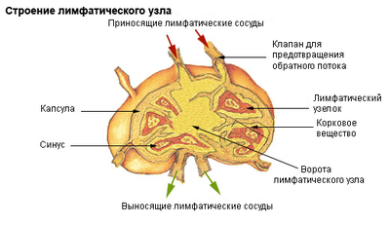

**6. Лимфа** - прозрачная бесцветная жидкость, схожа по составу с плазмой крови, заполняющая лимфатическую систему и протекающая через нее.

|  |  |
| --- | --- |
| **Лимфа** | |
| **вода 94-95%** | **сухой остаток** |
| **1. Органические вещества:**  1) белки: альбумины, глобулины, фибриноген  2) жиры  **2. Неорганические вещества:**  1) катионы  2) анионы  **3. Лимфоциты** – клетки, способные к фагоцитозу |

Лимфа, оттекающая от органов пищеварения, содержит большое количество жирных кислот, имеет белый цвет, и называется млечный сок.

Лимфа образуется в результате всасывания в лимфатические капилляры тканевой жидкости, которое происходит по межклеточным (через межэндотелиальные соединения) и чрезклеточным (сквозь тела эндотелиальных клеток) путем, а также при фильтрации плазмы крови через стенки кровеносных капилляров.